**Thamara Helen Mesquita Teixeira**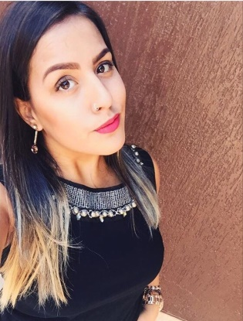

Brasileira, solteira, 24 anos  
Condomínio Morada da Serra QMS 60A Casa 7 Setor de Mansões – Sobradinho  
**Telefone:** (61) 99166-9374

**E-mail:** thamarahellen@gmail.com

**FORMAÇÃO**

* Ensino Médio – (Completo)
* Ensino Superior – (Cursando: 6° período Universidade Paulista- UNIP/ Psicologia)

**Experiência profissional**

* **EMPRESA:** Ministério do Desenvolvimento/MDIC

**CARGO:** Auxiliar Administrativo

* **PERÍODO:** 1 ano
* **EMPRESA:** BS tecnologia

**CARGO:** Atendimento ao publico Pessoa física e Jurídica

* **PERÍODO:** 1 ano

**CURSOS:**

* Computação: Windows, Word, Excel, Power-Point, Internet, Digitação**.**

**OBJETIVO:**

* Crescer e aprender de acordo com meu ambiente de trabalho buscando sempre progredir.